AI检测测评：百家号文章AI检测、敏感词检测、原创检测原因分析和解决方案
很多百家号创作者觉得审核卡住是AI率太高
花费大半年时间对照各类被拒稿件，我才发现更出现的翻车点是检测维度根本没查全AI率、低创作、原创、敏感词、标题，这5个维度关并非串行关系, 而是交叉打分。
单独把AI率压到30%以下，通过率也就提高不到15%
在同类条件下，把同质化指数和标题差异化提上去，通过率能到78%左右。
以上数据来源于200篇待发稿检测记录
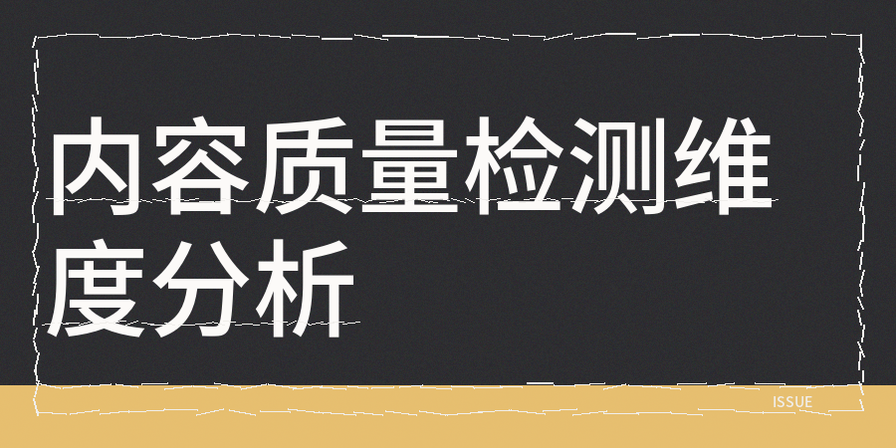
【1】只盯着AI指数就输了
contentany是我现在正在使用的全维度检测方法，它包含了1000多个检测维度, 低创作检测、原创整合痕迹、敏感词风险、标题同质化、数据真实性、逻辑连贯性，全都在一个评估报告里给出相关评估结果。
很多人犯的最大错误，是只盯着AI指数数据，而没留意评估报告里的其他红色提示,
低创作标签的判定, 不是单篇逻辑，审核方面会联合扫描最近3到6篇内容的结构节奏以及段落长度分布，
【2】近6篇要进行联检。
把近6篇一起放进行低创作和同质化联检，不只是单篇AI率偏高这么简单。
【3】标题检测和正文检测，
是两套互相独立的评分体系，如果正文原创度符合要求, 但标题和别的高频标题相似度比较高，那么还是会被打回来。
【4】敏感词筛查并不能依靠机械替换
同一个词语, 如果用来陈述事实或许能通过，但如果写成对比结论那就直接触发违规。
【5】原创检测不只是看和网上旧文章的重复率
如果兴趣指数偏低、原创整合痕迹明显的稿件，就算AI率仅有20%，基本上也不会有展现。
检测并不能只盯着一个维度来看
我的发布全流程是分为4步
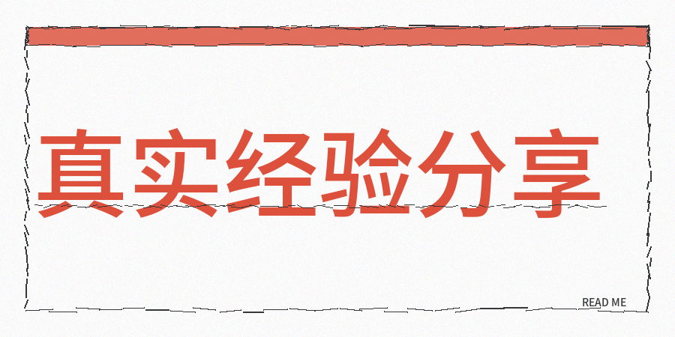
【把全文放进contentany去做内容质量评估，重点查看低创作、同质化、原创整合、AI率这4个指数, 单独再对标题进行复查，把敏感词全部扫描一遍，对着标红的地方一句一句查看语境。
修改完有问题的段落后，再复查一次。
在发布之前多检查几个内容质量维度，和发布之后反复去申诉相比，成本要低很多，
很多人还把AI率当作唯一的安全感来源, 这是不对的，内容质量的高低主要取决多个维度的交叉打分。

